PROCESAMIENTO DE LA INFORMACIÓN DEL USO DE SUELOS DE LA CUENCA DEL RÍO CHAGUANA

La información referente al uso de suelos de la cuenca hidrográfica del río Chaguana fue proporcionada en archivo digital por el CLIRSEN, 2003. A continuación se muestra la distribución porcentual del uso de suelo proporcionada por el CLIRSEN.
% DE AREA | USO DE SUELO
0,02 | MAR
9,30 | MATORRAL HUMEDO
25,28 | BOSQUE HUMEDO
19,11 | PASTO CULTIVADO
3,00 | CAMARONERAS
0,00 | MANGLAR
1,01 | CULTIVOS - PASTO - BOSQUES
31,23 | BANANO
3,95 | CULTIVOS - PASTO
1,08 | ERIALES
0,22 | AREAS POBLADAS ( EL GUABO )
5,79 | CACAO

En la siguiente figura se muestra un esquema a seguir para la obtención de la base cartográfica del uso de suelos.

BASE CARTOGRAFICA DEL
USO DE SUELO
(CLIRSEN)
BASE DE CARACTERISTICAS DEL USO SUELO
(AVSWAT)
BASE DE CARACTERISTICAS DEL BANANO COMO USO DE SUELO (USUARIO)
BASE DE DATOS CARTIGRAFICA DEL USO SUELO PARA LA CUENCA HIDROGRAFICA

Al procesar la información del uso de suelos en el AVSWAT, es necesario enlazar los usos de suelos existentes en la cuenca, con los usos de suelos proporcionados por la base de datos del modelo, a continuación se mustra dicho enlace:
% DE AREA | USO DE SUELO | USO DE SUELO SWAT
0,02 | MAR | WETN
9,30 | MATORRAL HUMEDO | SPAS
25,28 | BOSQUE HUMEDO | FRST
19,11 | PASTO CULTIVADO | PAST
3,00 | CAMARONERAS | WETN
0,00 | MANGLAR | WETF
1,01 | CULTIVOS - PASTO - BOSQUES | AGRL
31,23 | BANANO | BNNO
3,95 | CULTIVOS - PASTO | PAST
1,08 | ERIALES | WPAS
0,22 | AREAS POBLADAS ( EL GUABO ) | URMD
5,79 | CACAO | ORCD

Los parámetros requeridos por cada uso de suelos de la base de datos del modelo se detalla a continuación:
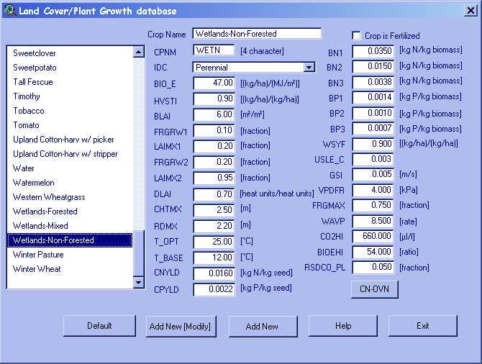
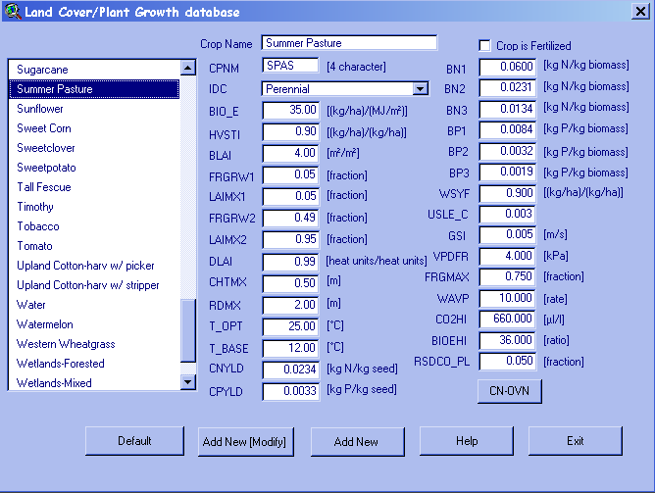
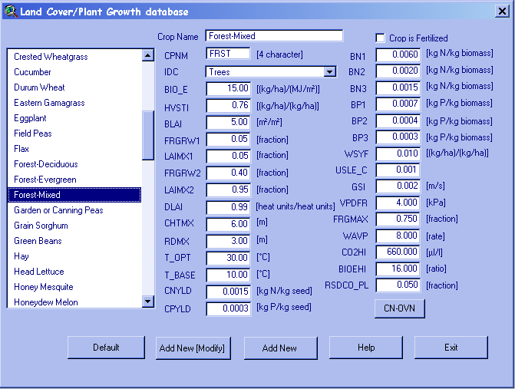
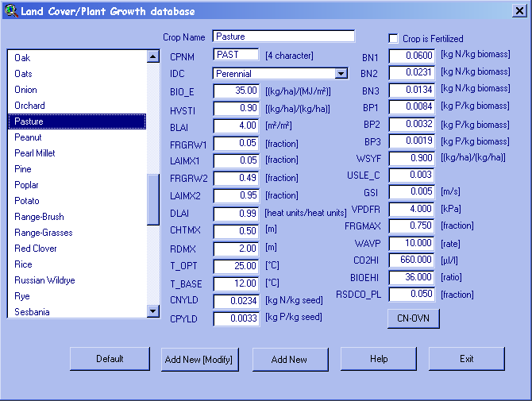
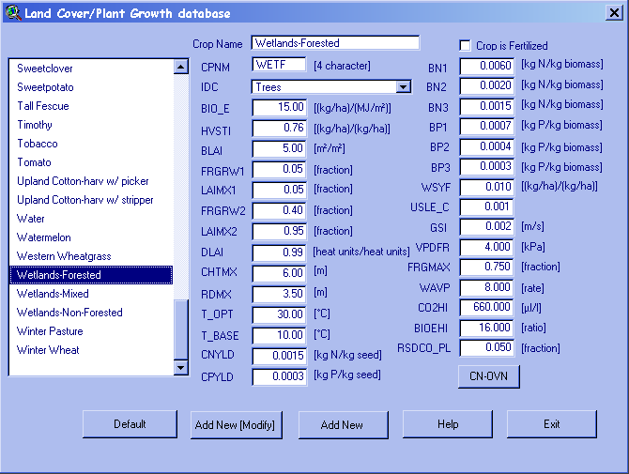
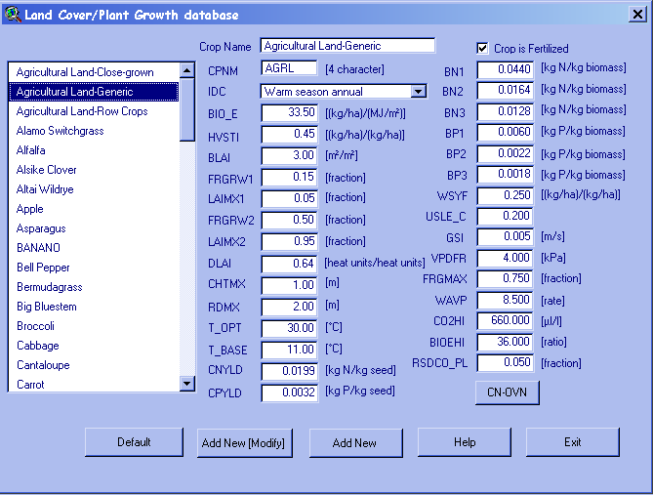
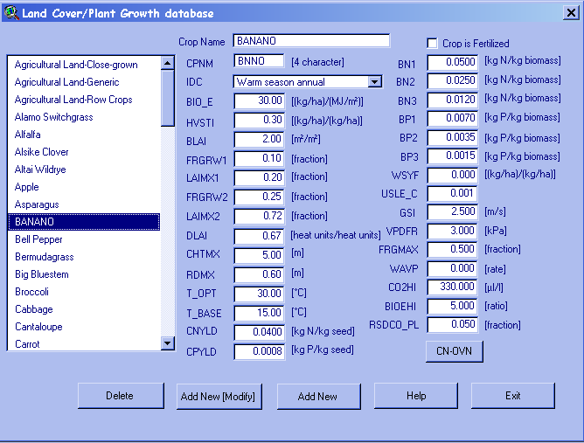
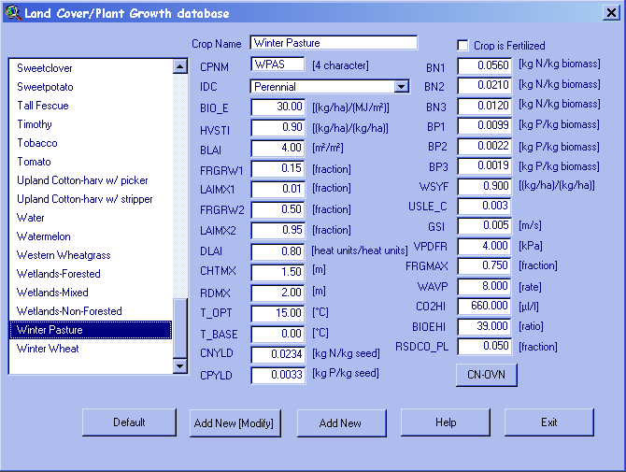
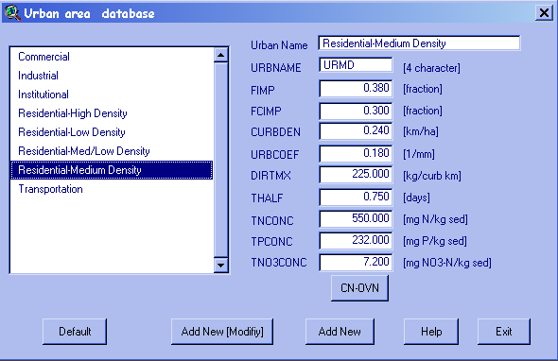
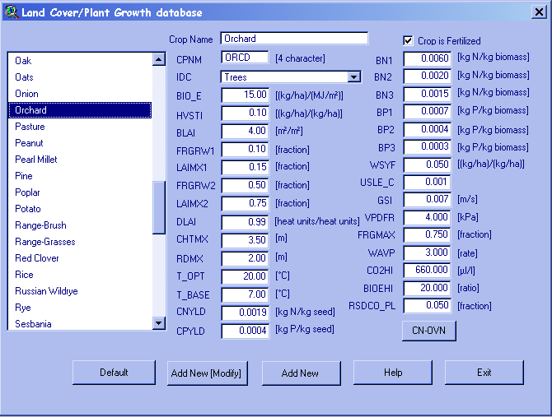

DISTRIBUCIÓN USADA POR EL SWAT PARA EL USO DEL SUELO EN LAS SUBCUENCA DEL RIO CHAGUANA

 | Área [ha] | % en la cuenca
SUBCUENCA # 1 | 1.861,65 | 5,78

 | Área [ha] | % en la cuenca | % en la subcuenca
USO DE SUELO | Área [ha] | % en la cuenca | % en la subcuenca
BANANO --> BNNO | 1.861,65 | 5,78 | 100,00

 | Área [ha] | % en la cuenca
SUBCUENCA # 2 | 7.414,92 | 23,02

 | Área [ha] | % en la cuenca | % en la subcuenca
USO DE SUELO | Área [ha] | % en la cuenca | % en la subcuenca
BANANO --> BNNO | 7.414,92 | 23,02 | 100,00

 | Área [ha] | % en la cuenca
SUBCUENCA # 3 | 1.134,45 | 3,52

 | Área [ha] | % en la cuenca | % en la subcuenca
USO DE SUELO | Área [ha] | % en la cuenca | % en la subcuenca
Winter Pasture-->WPAS | 251,67 | 0,78 | 22,18
Wetlands-Non-Forested-->WETN | 882,78 | 2,74 | 77,82

 | Área [ha] | % en la cuenca
SUBCUENCA # 4 | 5.498,55 | 17,07

 | Área [ha] | % en la cuenca | % en la subcuenca
USO DE SUELO | Área [ha] | % en la cuenca | % en la subcuenca
Pasture-->PAST | 2.672,17 | 8,30 | 48,60
Forest-Mixed-->FRST | 2.826,38 | 8,77 | 51,40

 | Área [ha] | % en la cuenca
SUBCUENCA # 5 | 16.303,86 | 50,61

 | Área [ha] | % en la cuenca | % en la subcuenca
USO DE SUELO | Área [ha] | % en la cuenca | % en la subcuenca
Pasture-->PAST | 7.348,10 | 22,81 | 45,07
Forest-Mixed-->FRST | 8.955,76 | 27,80 | 54,93

